Colegio Isabel Riquelme
U.T.P.

GUIA DIGITAL N°1
ASIGNATURA: CIENCIAS NATURALES
CURSO: 8° AÑO
DOCENTES: SILVIA CASTILLO JARA
OBJETIVO DE APRENDIZAJE
“Objetivo: Analizar información sobre los diferentes sistemas del cuerpo humano.
OA 5 Explicar, basados en evidencias, la interacción de sistemas del cuerpo humano, organizados por estructuras especializadas que contribuyen a su equilibrio.
Semana: Semana: 30 de marzo al 03 de abril

- Responde las preguntas planteadas en tu cuaderno de la asignatura con letra clara para que pueda ser leída por otros con facilidad.

1. Observa y analiza la información de la tabla que muestra la composición de la orina y del plasma sanguíneo. Luego, responde las preguntas planteadas.
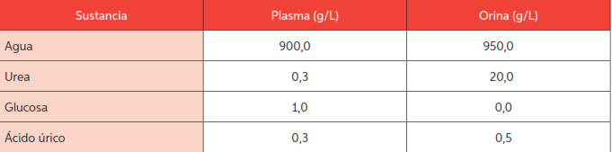

a. ¿Qué sustancias están en mayor concentración en la orina?

b. ¿Qué sustancias están en mayor concentración en el plasma?

c. ¿Por qué en condiciones normales la glucosa no está presente en la orina? Explica. Si no lo recuerdas te recomiendo que revises tu texto en la página 45 de tu texto.
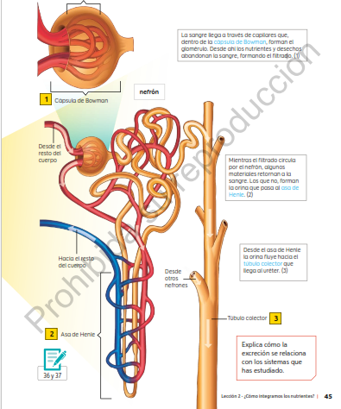
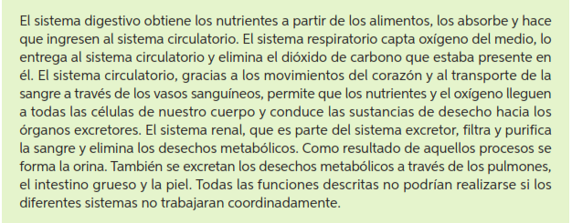
2.- Lee el siguiente texto:

2. Subraya todas las ideas centrales que se relacionen con el concepto de nutrición.
3. Elabora un esquema que te permita sintetizar y organizar la información sobre cómo trabajan los sistemas del cuerpo para nutrirlo.

Un abrazo cuídate mucho, no salgas de tu casa por ningún motivo
MUCHAS BENDICIONES PARA TI Y TU FAMILIA TU PROFESORA

Estimado estudiante: Necesito y confío en tu honestidad que utilices esta hoja al final de haber realizado tus ejercicios, ya que te entrego el solucionario con la finalidad que compares tu respuesta.
SI TIENES TODO BIEN FELICITACIONES
SI TE EQUIVOCASTE CONOCERÁS DONDE ESTUVO TU ERROR. FELICITACIONES POR TU HONESTIDAD TU ERES CAPAZ TEN PRESENTE… DE LOS ERRORES SE APRENDE

Solucionario
Ítem 1
- Agua y Urea.
- Agua y Plasma
- Porque el riñón lo absorbe y lo transforma en energía para nuestro organismo, si existiera presencia de glucosa en la orina, el ser humano tendría problemas y diversas enfermedades principalmente “glucosuria” que es la presencia de glucosa en la orina.

